「ホイッスラー展」 ダンディが追い求めた美の結晶
京都国立近代美術館（2014.09.13〜11.16）
横浜美術館（2014.12.06〜2015.03.01）

「J.M.ホイッスラー」（1834〜1903）は、アメリカ生まれであるがパリとロンドンを主な活動拠点とし、独自のスタイルを確立するために、構図や画面空間、色彩の調和などを日本美術からインスピレーションを得たことから、「ジャポニズムの画家」として世界的に知られている画家である。
画伯が東洋に心を引かれたのは、中国の染付の焼物に心酔したのがきっかけで、その装飾的な形、線ばかりで描いた文様、色を染め付けた部分などに魅了され、日本の浮世絵をはじめとする日本美術の影響を作品に取り入れている。
更に、古代ギリシャの「タナグラ人形」の塑像の優美な線と落ち着いた気品に心を奪われたため、東洋と西洋の新旧の美術が作品に巧妙に融合されている。
ダンディとされた画伯は、当時の印象派の画家たちの特徴的な「際立った青・紫・緑」を是とせず、代わりに同系統の色調の繊細な調和を好んで描いている。
本展は、色彩の詩人と言われる巨匠の生涯にわたる油彩、水彩、版画などおよそ「130点」を世界各国から収集して、本邦で紹介する初めての企画である。

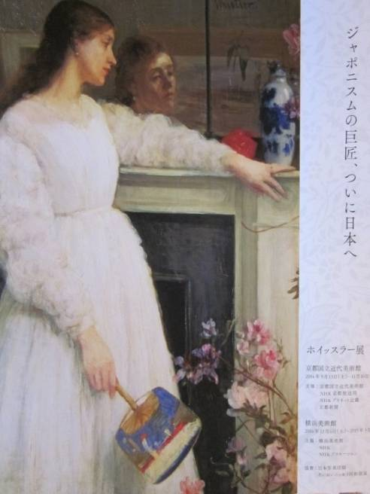
＜白のシンフォニー No.2：ホワイトガール＞（1864年油彩・カンヴァス：写真）

この作品は、２年前に手がけたNo.1と同じ名前が付けられているが、日本の趣味的要素が描き込まれているのが大きな特徴である。
モデルは、軽やかな白いモスリンの服を着た愛人の肖像画であるが、ヴィクトリア朝のモティーフを画題としながらも、日本的な繊細な美である団扇、朱色の腕、暖炉の上の花瓶、白磁の壺、右下の花などを画中に取り入れており、ラファエロ前派的な魅力が見事に融和した絵画として注目されている。

